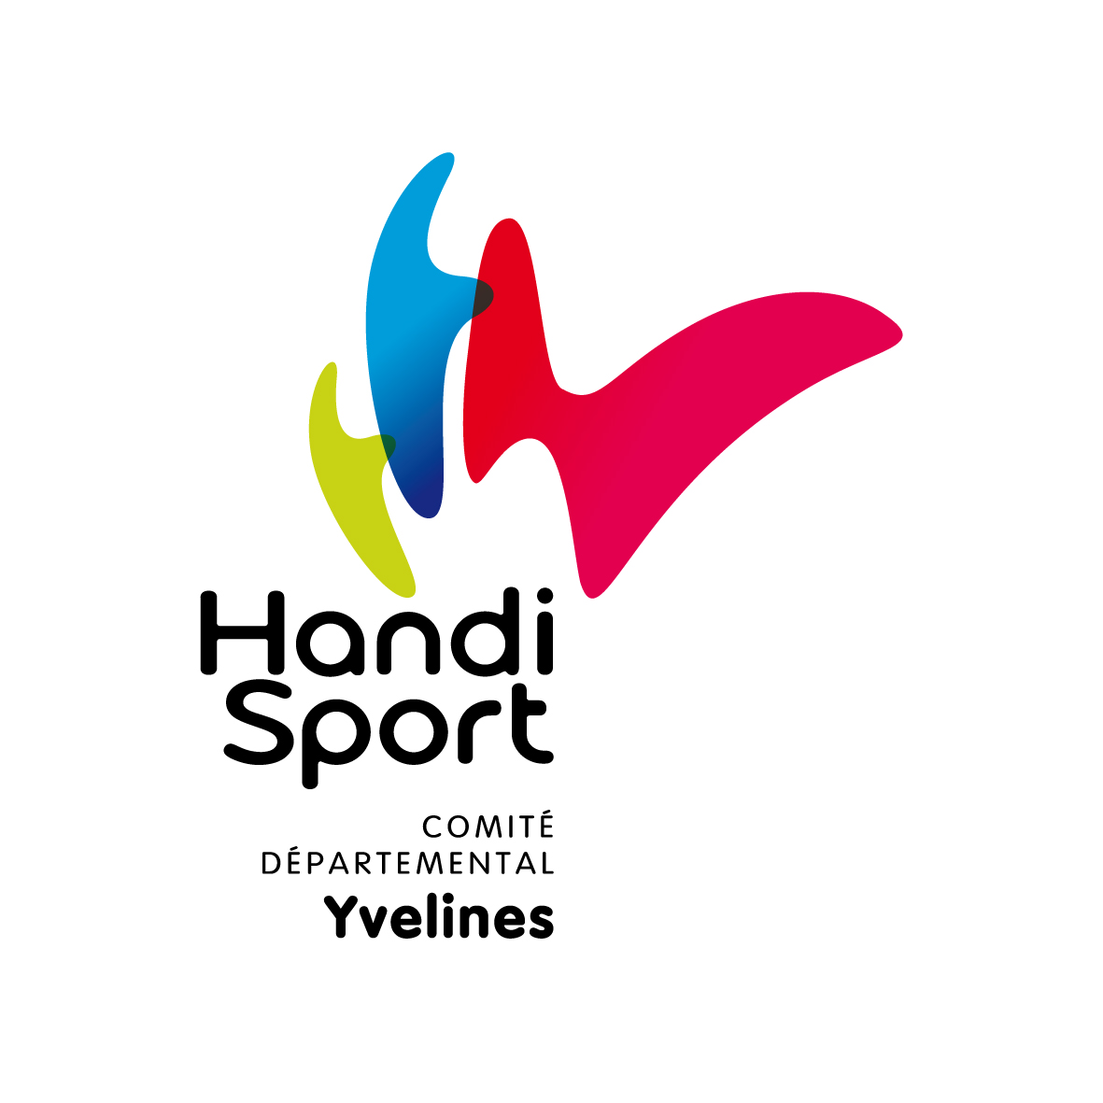

STAGE DE SECOURISME

GESTES DE PREMIERS SECOURS
(PSC 1)
Chaque citoyen doit être capable de porter assistance en réalisant une protection, une alerte et les gestes de premiers secours dans l’attente d’un avis médical ou des secours spécialisés

Le Comité Handisport des Yvelines, organise un stage de secourisme ouvert aux personnes valides et handicapés physiques moteurs et sensoriels, encadré par la croix blanche 78.

Le Coût de la formation est de 75€ par personne, le comité prend en charge 50 % reste donc 37,50€ à payer par chèque à l’ordre du comité Handisport Yvelines.

Date du stage : le Dimanche 8 décembre 2019 de 9 H à 17 H

Lieu du stage : 2 A rue des Mouettes 78180 Montigny le Bretonneux (Quartier du pas du lac)

Cette formation est limitée à 10 personnes

NOM PRENOM

ADRESSE

VALIDE HANDI AGE

Bulletin à renvoyer au comité Handisport Yvelines avant le 2 Décembre 2019

Le 14/11/2019 Le Comité Handisport Yvelines

